Покупатель должен быть в маске!
У многих покупателей возникают вопросы – почему им отказывают в обслуживании без масок?
Правомерен/неправомерен отказ в обслуживании граждан, посещающих торговые предприятия без масок в условиях их обязательного использования?
Разъясняем правовые аспекты отказа потребителям в допуске на торговые объекты без средств индивидуальной защиты (масок) в режиме их обязательного использования.
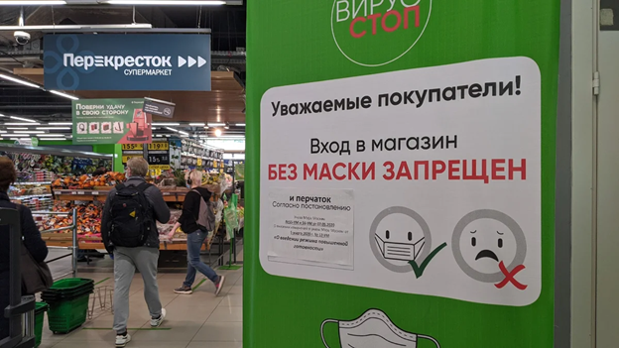
В настоящее время в ситуации, обусловленной необходимостью снижения рисков распространения новой коронавирусной инфекции, вызванной 2019-nCoV, большое практическое значение имеет системное и комплексное проведение санитарно-противоэпидемических (профилактических) мероприятий по недопущению распространения COVID-19, в числе которых и такая важная профилактическая мера как ношение гражданами масок в качестве средства защиты «барьерного» типа.
Учитывая данный фактор, на уровне высших должностных лиц субъектов Российской Федерации, исходя из сложившейся на их территории эпидемиологической ситуации, в числе вводимых ограничительных мер предусматривается обязательное ношение масок в общественных местах (в частности, при посещении торговых объектов, в общественном транспорте и т.п.).
Поэтому, при наличии принятого в установленном порядке нормативного правового акта, возлагающего на физических лиц обязанность ношения маски в определенных местах, это требование становится обязательным для исполнения, а при несоблюдении требований виновные могут быть привлечены к ответственности.
Соответственно в том случае, когда введен так называемый «масочный режим», любое появление физического лица в общественном месте без маски будет иметь признаки противоправного деяния (действия), направленного на создание угрозы не только собственной безопасности, жизни и здоровью, но и безопасности, жизни, здоровью, санитарно-эпидемиологическому благополучию иных лиц, находящихся на территории, где существует угроза возникновения чрезвычайной ситуации, или в зоне чрезвычайной ситуации.
Исходя из этого, действия хозяйствующих субъектов, осуществляющих разрешенную торговую деятельность, направленные на ненасильственное воспрепятствование в условиях «масочного режима» гражданам–потребителям в посещении торговых объектов без масок и доступе к товарам с целью их приобретения, не могут и не должны рассматриваться как действия, ущемляющие (нарушающие) права потребителей, поскольку такие действия со стороны хозяйствующих субъектов отвечают принципу разумности поведения участников гражданских правоотношений и не имеют признаков необоснованного уклонения от заключения публичного договора, каковым является договор розничной купли-продажи (по смыслу взаимосвязанных положений статей 10 и 426 Гражданского кодекса Российской Федерации).
При этом граждане, являющиеся одновременно потребителями-участниками отношений, регулируемых нормами законодательства о защите прав потребителей, не выполняющие требования о ношении масок при посещении общественных мест, включая торговые объекты, как элемента введенных в установленном порядке правил поведения при введении режима повышенной готовности на территории, на которой существует угроза возникновения чрезвычайной ситуации, или в зоне чрезвычайной ситуации, могут быть привлечены к административной ответственности по части 1 статьи 20.6.1 Кодекса Российской Федерации об административных правонарушениях.
----------------------------------------------------------------------------------------------------
СПРАВОЧНО: В соответствии с Федеральным законом от 21 декабря 1994 года № 68-ФЗ «О защите населения и территорий от чрезвычайных ситуаций природного и техногенного характера» (далее – Закон № 68-ФЗ) органы государственной власти субъектов Российской Федерации с учетом особенностей чрезвычайной ситуации на территории субъекта Российской Федерации или угрозы ее возникновения могут на основании подпункта «ф» пункта 1 статьи 11 Закона № 68-ФЗ во исполнение Правил поведения, обязательных для исполнения гражданами и организациями, при введении режима повышенной готовности или чрезвычайной ситуации, утвержденных постановлением Правительства Российской Федерации от 2 апреля 2020 года № 417 в соответствии с подпунктом «а.2» статьи 10 Закона № 68-ФЗ, предусматривать дополнительные обязательные для исполнения гражданами и организациями правила поведения при введении режима повышенной готовности или чрезвычайной ситуации.

